ЧЕЛЯБИНСКАЯ ОБЛАСТЬ

АДМИНИСТРАЦИЯ
ЗЛАТОУСТОВСКОГО ГОРОДСКОГО ОКРУГА
РАСПОРЯЖЕНИЕ

15.04.2025 г. | № | 1306-р/АДМ
г. Златоуст
О проведении аукциона на право заключения договора на размещение нестационарного торгового объекта

На основании Земельного кодекса Российской Федерации, в соответствии с Законом Челябинской области от 09.04.2020 г. № 131-ЗО «О порядке
и условиях размещения нестационарных торговых объектов на землях
или земельных участках, находящихся в государственной собственности Челябинской области или муниципальной собственности, землях
или земельных участках, государственная собственность на которые
не разграничена, без предоставления земельных участков и установления сервитута, публичного сервитута»:
1. Провести аукцион на право заключения договора на размещение нестационарного торгового объекта:
1) кадастровый квартал 74:25:0307301, общей площадью 59 кв. метров, расположенный по адресному ориентиру: Челябинская область, г. Златоуст,
ул. 40-летия Победы, севернее д. № 14а;
2) кадастровый квартал 74:25:0302602, общей площадью 53 кв. метра, расположенный по адресному ориентиру: Челябинская область, г. Златоуст,
ул. 1-я Нижне-Вокзальная, напротив д. 49.
2. Пресс-службе Администрации Златоустовского городского округа (Семёнова А.Г.) разместить настоящее распоряжение на официальном сайте Златоустовского городского округа в сети «Интернет» в течение десяти дней со дня его подписания.
3. Организацию выполнения настоящего распоряжения возложить
на руководителя органа местного самоуправления «Комитет по управлению имуществом Златоустовского городского округа» Турову Е.В.
4. Контроль за выполнением настоящего распоряжения возложить
на заместителя Главы Златоустовского городского округа по имуществу
и финансам Дьячкова А.А.

Первый заместитель Главы  Златоустовского городского округа -  начальник Экономического управления Администрации Златоустовского городского округа | 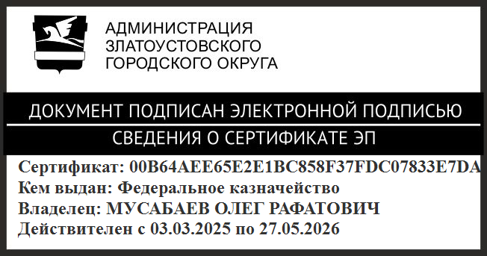 | О.Р. Мусабаев

